VENDIM

Nr.110, datë 3.2. 2008

PËR MIRATIMIN E LISTËS PËRFUNDIMTARE TË PRONAVE, PYJE DHE KULLOTA, QË DO TË TRANSFEROHEN NË PËRDORIM TË NJËSISË SË QEVERISJES VENDORE, BASHKIA KRUME TË QARKUT TË KUKËSIT

Në mbështetje të nenit 100 të Kushtetutës, të neneve 2, 3 e 17 të ligjit nr.8744, datë 22.2.2001 “Për transferimin e pronave të paluajtshme publike të shtetit në njësitë e qeverisjes vendore”, të ndryshuar, dhe të nenit 23 të ligjit nr.9385, datë 4.5.2005 “Për pyjet dhe shërbimin pyjor”, të ndryshuar, me propozimin e Ministrit të Mjedisit, Pyjeve dhe Administrimit të Ujërave dhe të Ministrit të Brendshëm, Këshilli i Ministrave

VENDOSI:

1. Miratimin e listës përfundimtare të pronave të paluajtshme publike, pyje dhe kullota, që janë në juridiksionin territorial dhe administrativ të njësisë së qeverisjes vendore, bashkia Krumë, të qarkut të Kukësit, që do t’i transferohen në përdorim kësaj njësie.
2. Lista përfundimtare e pronave të paluajtshme, pyje dhe kullota, me 4 (katër) fletë e që përfundon me numrin rendor 118 (njëqind e tetëmbëdhjetë) dhe lidhja nr.1 i bashkëlidhen këtij vendimi dhe janë pjesë përbërëse e tij.
3. Ngarkohen Ministria e Brendshme, Ministria e Mjedisit, Pyjeve dhe Administrimit të Ujërave, kryeregjistruesi i Pasurive të Paluajtshme të Republikës së Shqipërisë dhe bashkia Krumë për zbatimin e këtij vendimi.
Ky vendim hyn në fuqi pas botimit në Fletoren Zyrtare.

Kryeministri
Sali Berisha

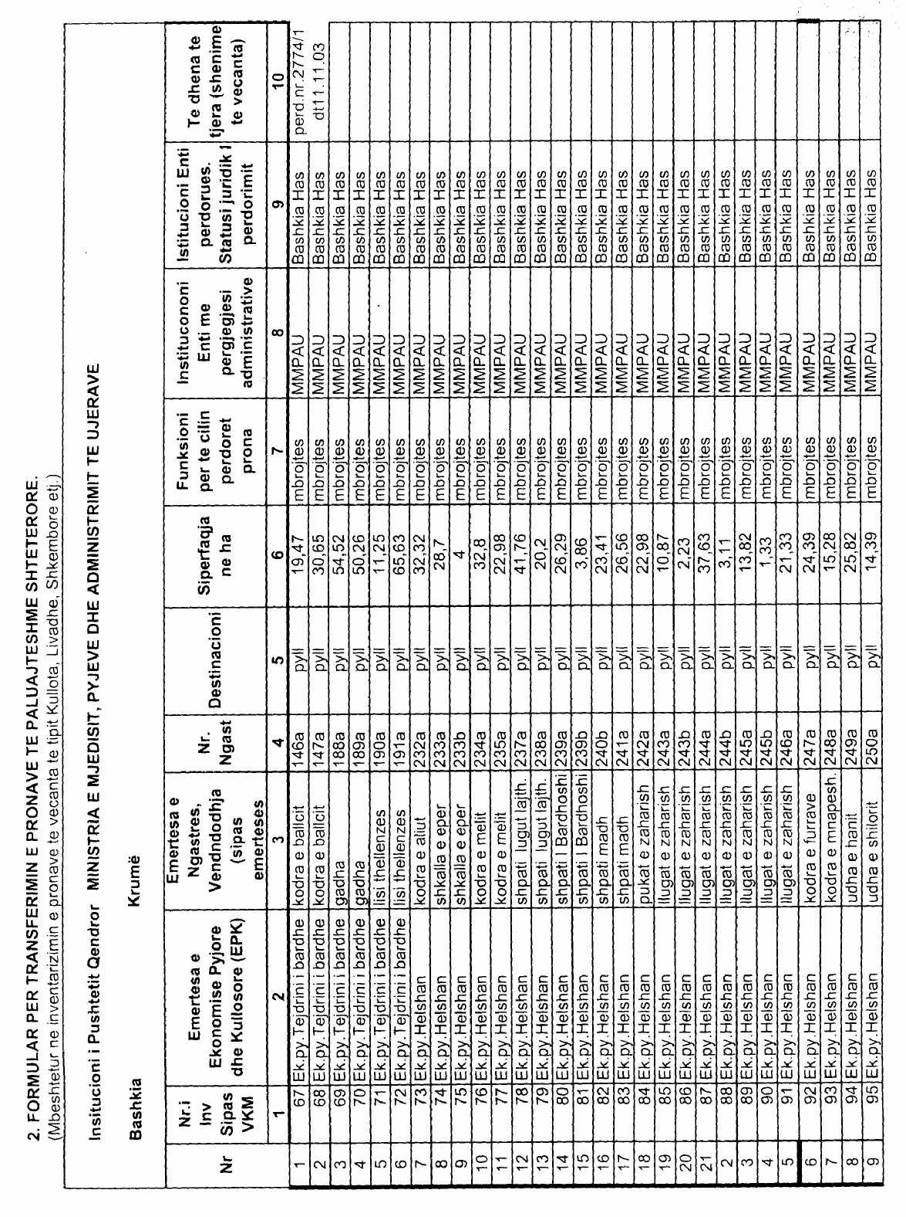

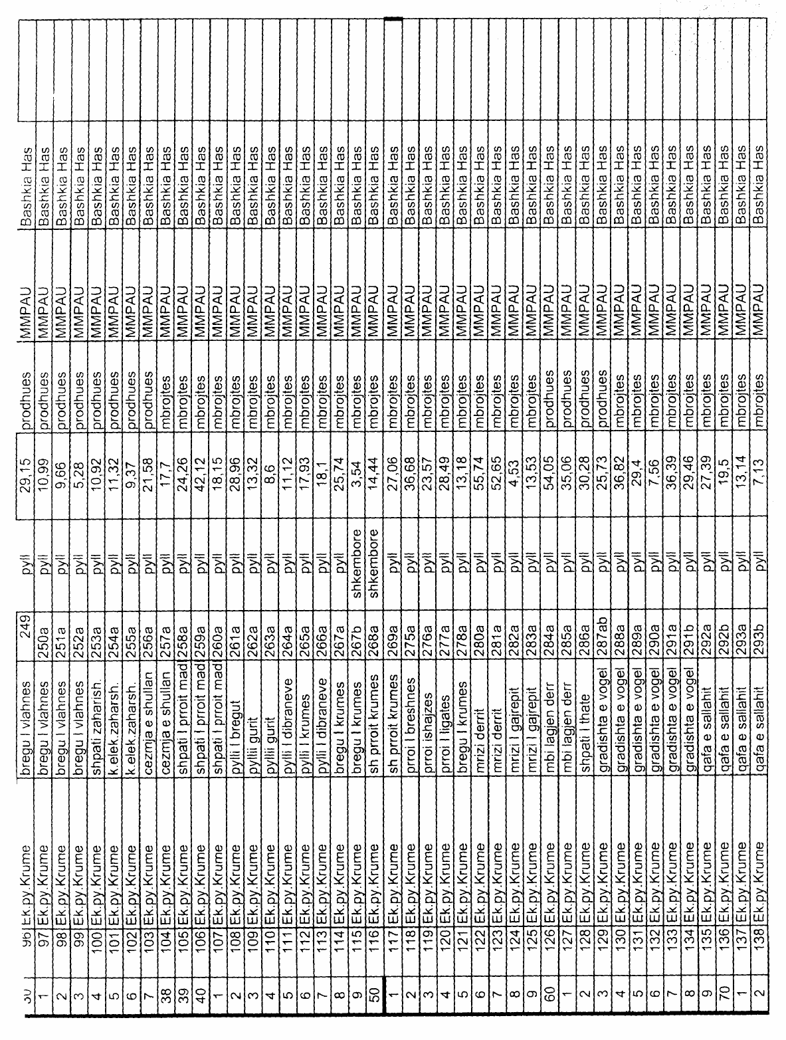

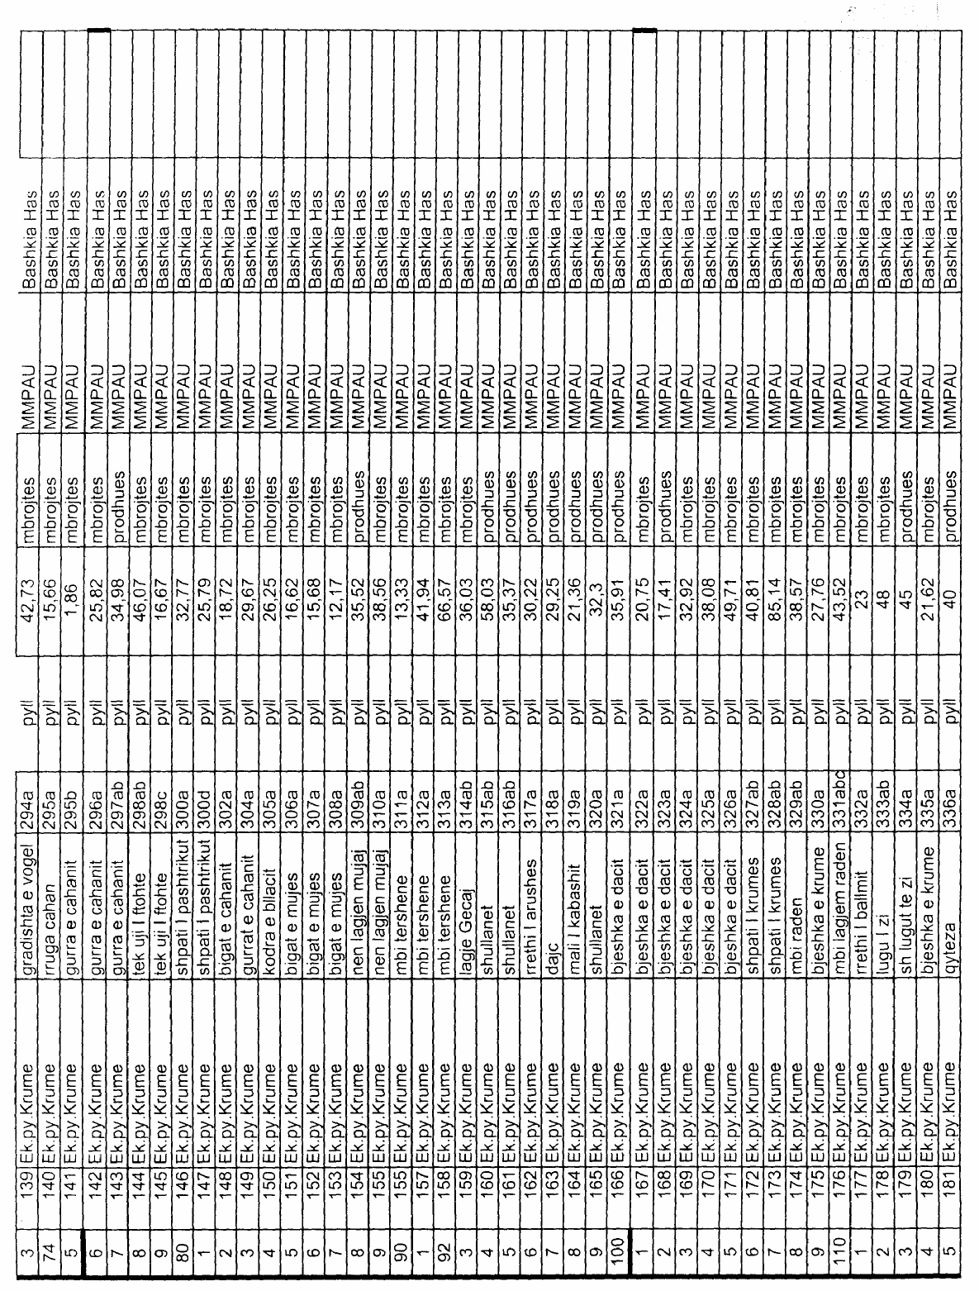

Njësia e Qeverisjes Vendore Bashkia Krumë Lidhja 1

Numrat rendore te pronave ne listen e inventarit | Fusha e perdorimit te prones | Lloji i transferimit
67-184 | Pyll, kullote | Perdorim

VENDIM

Nr.111, datë 3.2.2008

PËR MIRATIMIN E LISTËS PËRFUNDIMTARE TË PRONAVE, PYJE DHE KULLOTA, QË DO TË TRANSFEROHEN NË PËRDORIM TË NJËSISË SË QEVERISJES VENDORE, KOMUNA GJINAJ TË QARKUT TË KUKËSIT

Në mbështetje të nenit 100 të Kushtetutës, të neneve 2, 3 e 17 të ligjit nr.8744, datë 22.2.2001, “Për transferimin e pronave të paluajtshme publike të shtetit në njësitë e qeverisjes vendore”, të ndryshuar, dhe të nenit 23 të ligjit nr.9385, datë 4.5.2005 “Për pyjet dhe shërbimin pyjor”, të ndryshuar, me propozimin e Ministrit të Mjedisit, Pyjeve dhe Administrimit të Ujërave dhe të Ministrit të Brendshëm, Këshilli i Ministrave

VENDOSI:

1. Miratimin e listës përfundimtare të pronave të paluajtshme publike, pyje dhe kullota, që janë në juridiksionin territorial dhe administrativ të njësisë së qeverisjes vendore, komuna Gjinaj të qarkut të Kukësit, që do t’i transferohen në përdorim kësaj njësie.
2. Lista përfundimtare e pronave të paluajtshme, pyje dhe kullota, me 4 (katër) fletë e që përfundon me numrin rendor 148 (njëqind e dyzet e tetë) dhe lidhja nr.1 i bashkëlidhen këtij vendimi dhe janë pjesë përbërëse e tij.
3. Ngarkohen Ministria e Brendshme, Ministria e Mjedisit, Pyjeve dhe Administrimit të Ujërave, kryeregjistruesi i Pasurive të Paluajtshme të Republikës së Shqipërisë dhe komuna Gjinaj për zbatimin e këtij vendimi.
Ky vendim hyn në fuqi pas botimit në Fletoren Zyrtare.
Kryeministri
Sali Berisha

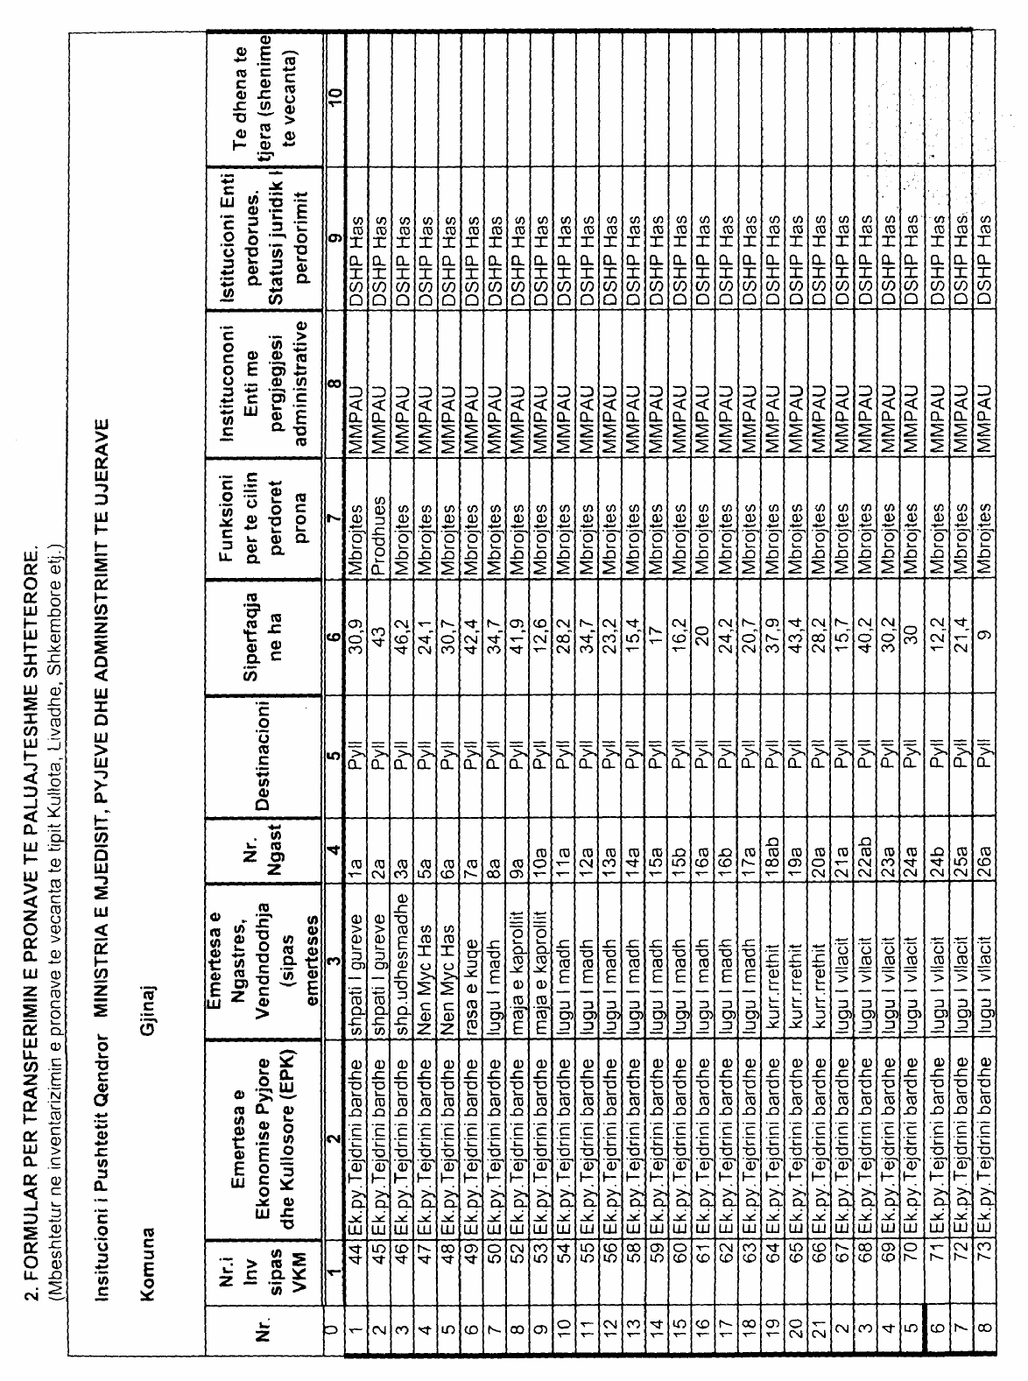

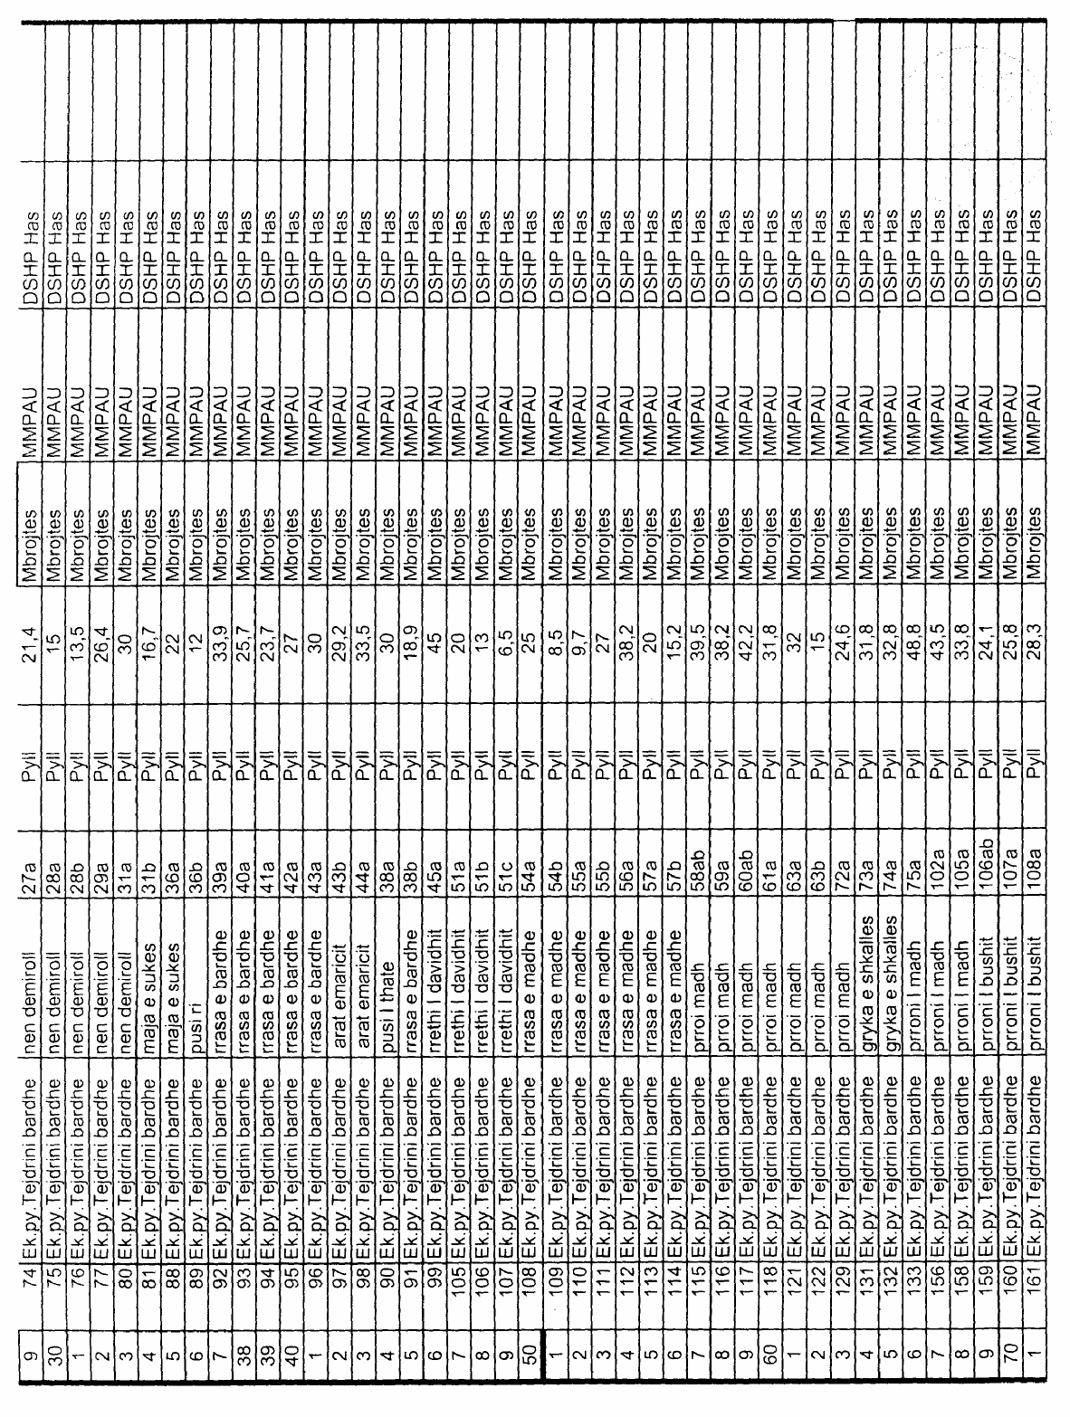

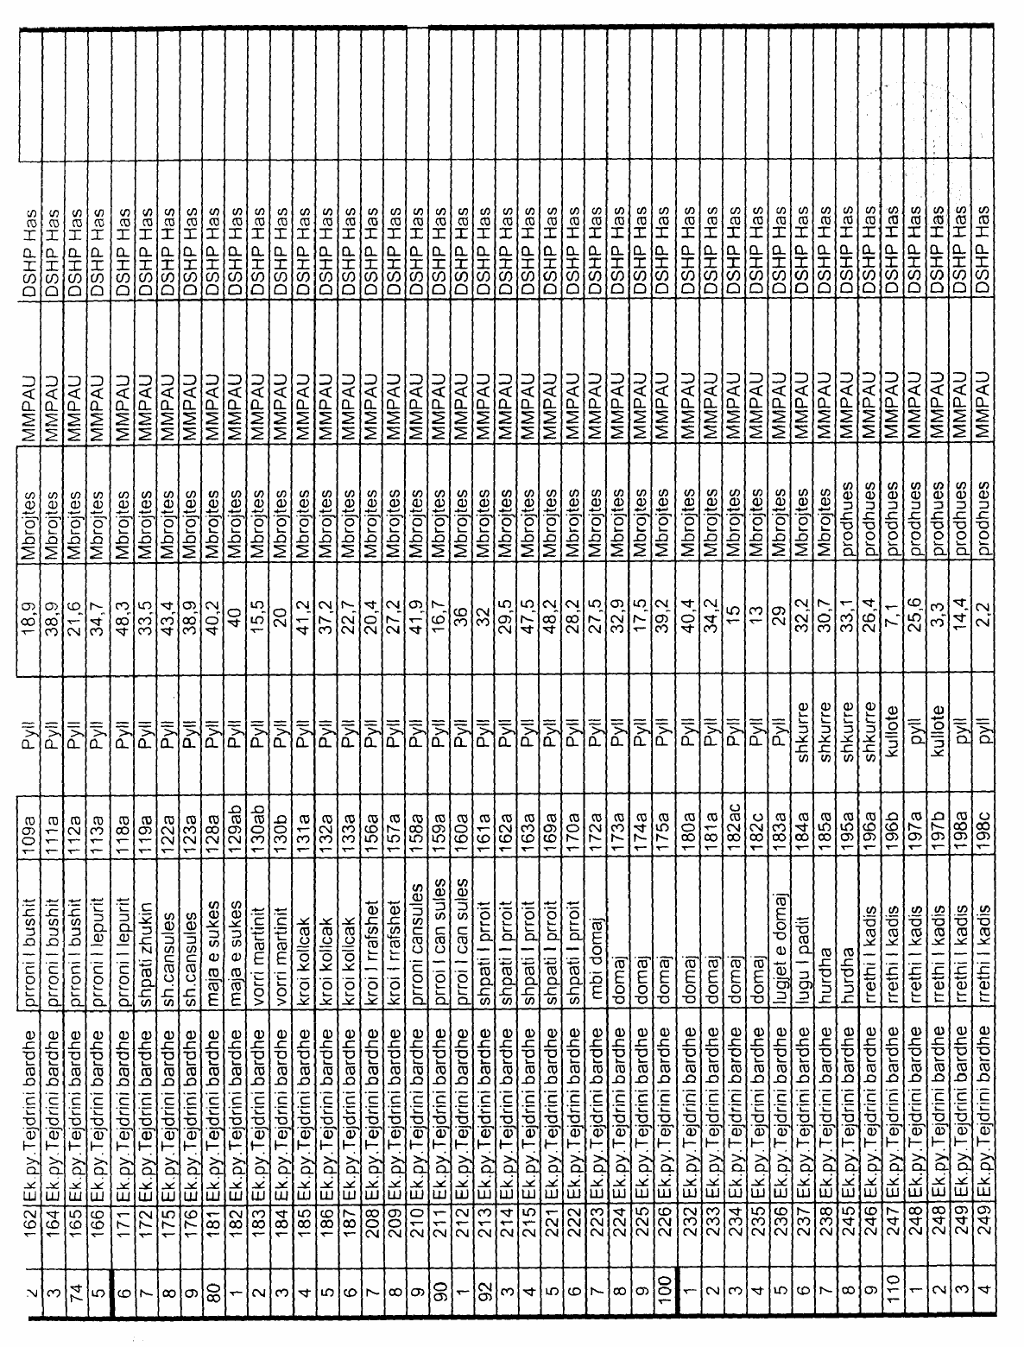

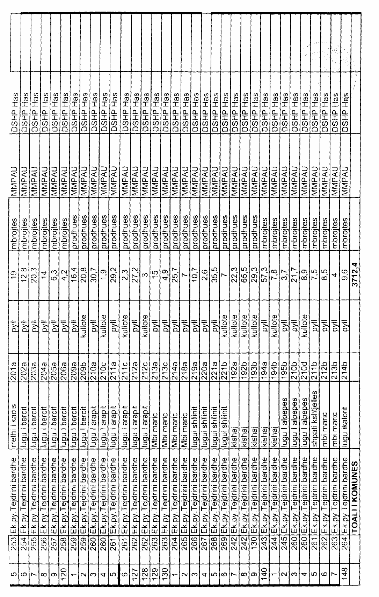

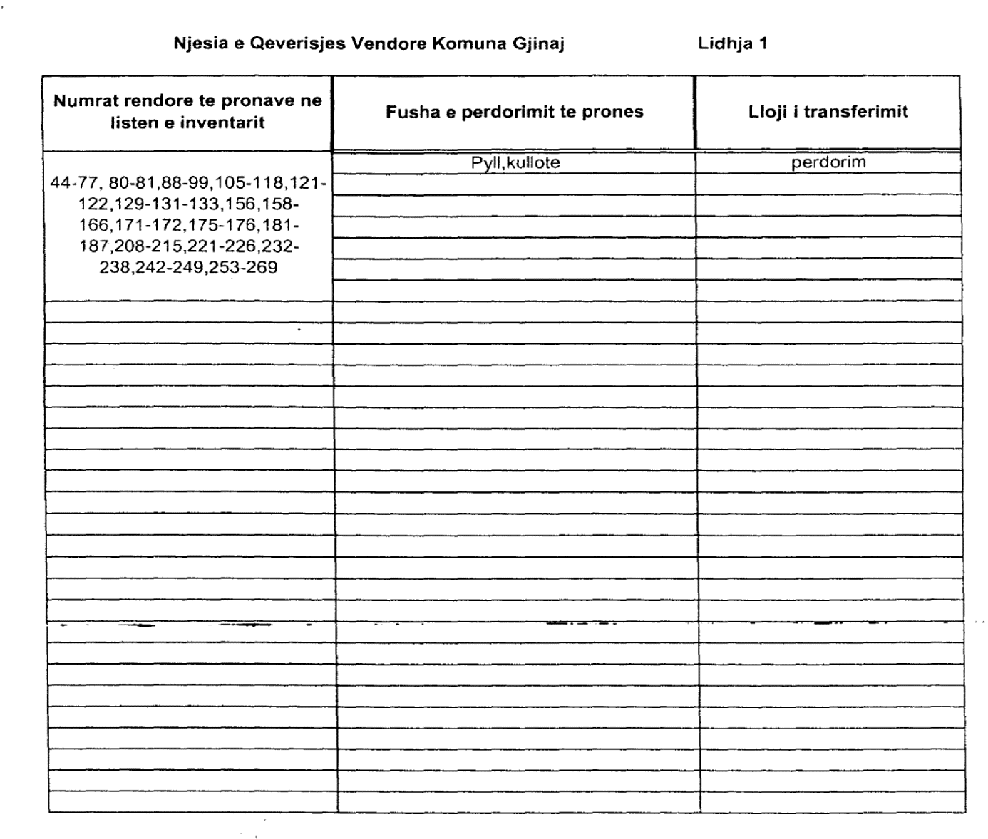

VENDIM

Nr.112, datë 3.2.2008

PËR MIRATIMIN E LISTËS PËRFUNDIMTARE TË PRONAVE, PYJE DHE KULLOTA, QË DO TË TRANSFEROHEN NË PËRDORIM TË NJËSISË SË QEVERISJES VENDORE, KOMUNA ZAPOD TË QARKUT TË KUKËSIT

Në mbështetje të nenit 100 të Kushtetutës, të neneve 2, 3 e 17 të ligjit nr.8744, datë 22.2.2001 “Për transferimin e pronave të paluajtshme publike të shtetit në njësitë e qeverisjes vendore”, të ndryshuar, dhe të nenit 23 të ligjit nr.9385, datë 4.5.2005 “Për pyjet dhe shërbimin pyjor”, të ndryshuar, me propozimin e Ministrit të Mjedisit, Pyjeve dhe Administrimit të Ujërave dhe të Ministrit të Brendshëm, Këshilli i Ministrave

VENDOSI:

1. Miratimin e listës përfundimtare të pronave të paluajtshme publike, pyje dhe kullota, që janë në juridiksionin territorial dhe administrativ të njësisë së qeverisjes vendore, komuna Zapod të qarkut të Kukësit, që do t’i transferohen në përdorim kësaj njësie.
2. Lista përfundimtare e pronave të paluajtshme, pyje dhe kullota, me 4 (katër) fletë e që përfundon me numrin rendor 126 (njëqind e njëzet e gjashtë), dhe lidhja nr.1 i bashkëlidhen këtij vendimi dhe janë pjesë përbërëse e tij.

3. Ngarkohen Ministria e Brendshme, Ministria e Mjedisit, Pyjeve dhe Administrimit të Ujërave, kryeregjistruesi i Pasurive të Paluajtshme të Republikës së Shqiperise dhe komuna Zapod për zbatimin e këtij vendimi.
Ky vendim hyn në fuqi pas botimit në Fletoren Zyrtare.

Kryeministri
Sali Berisha

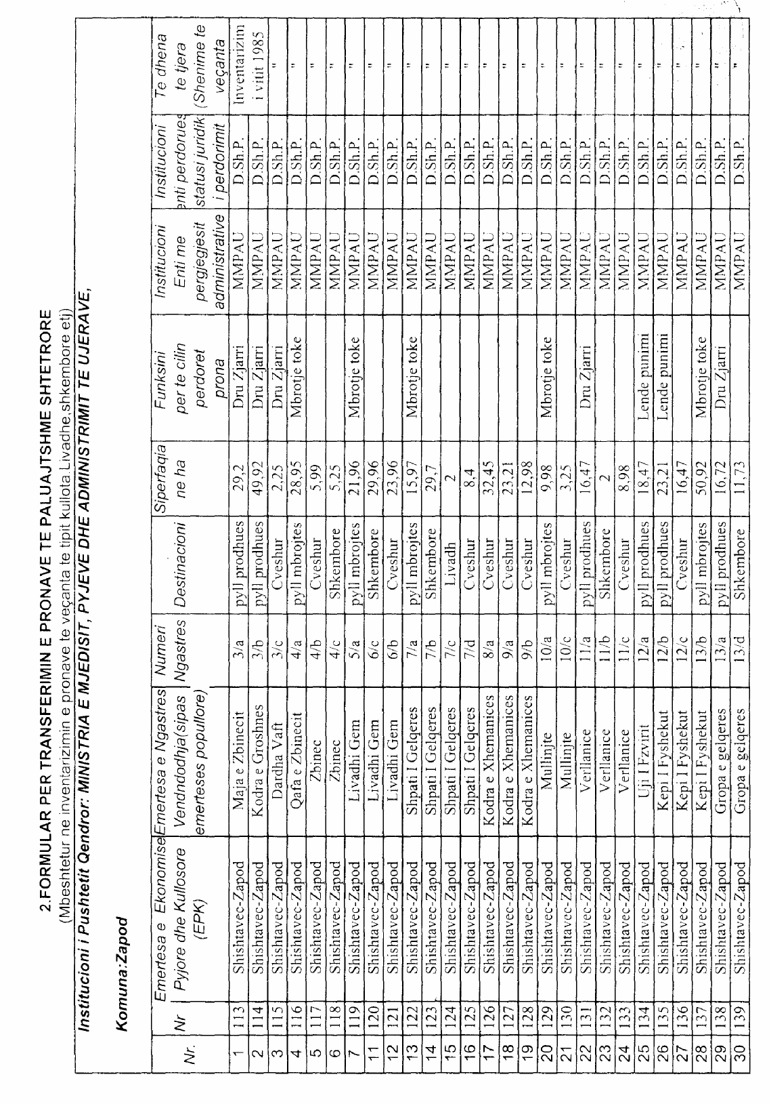

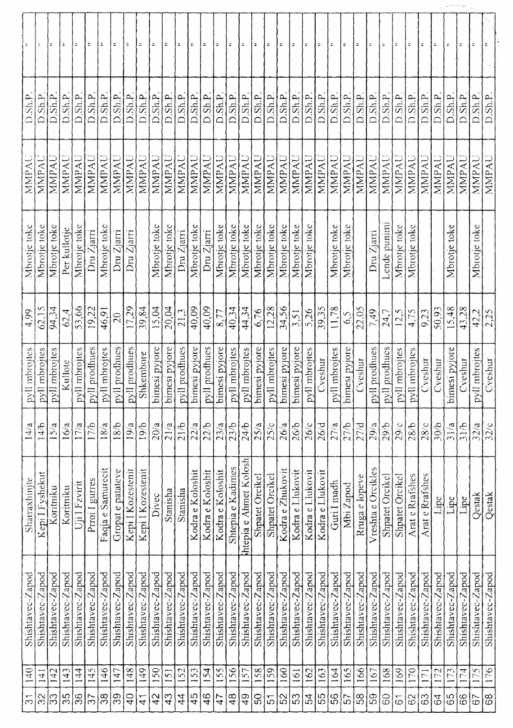

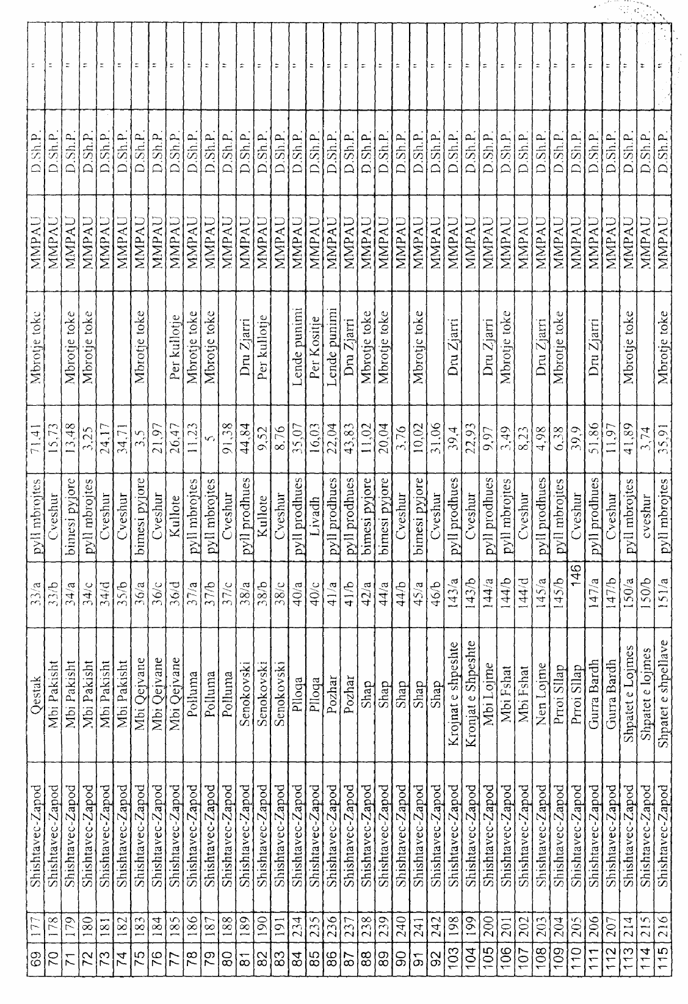

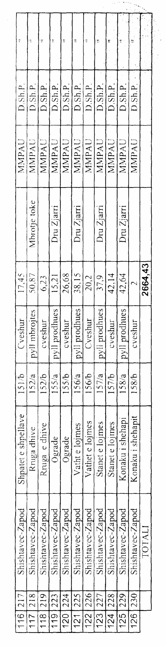

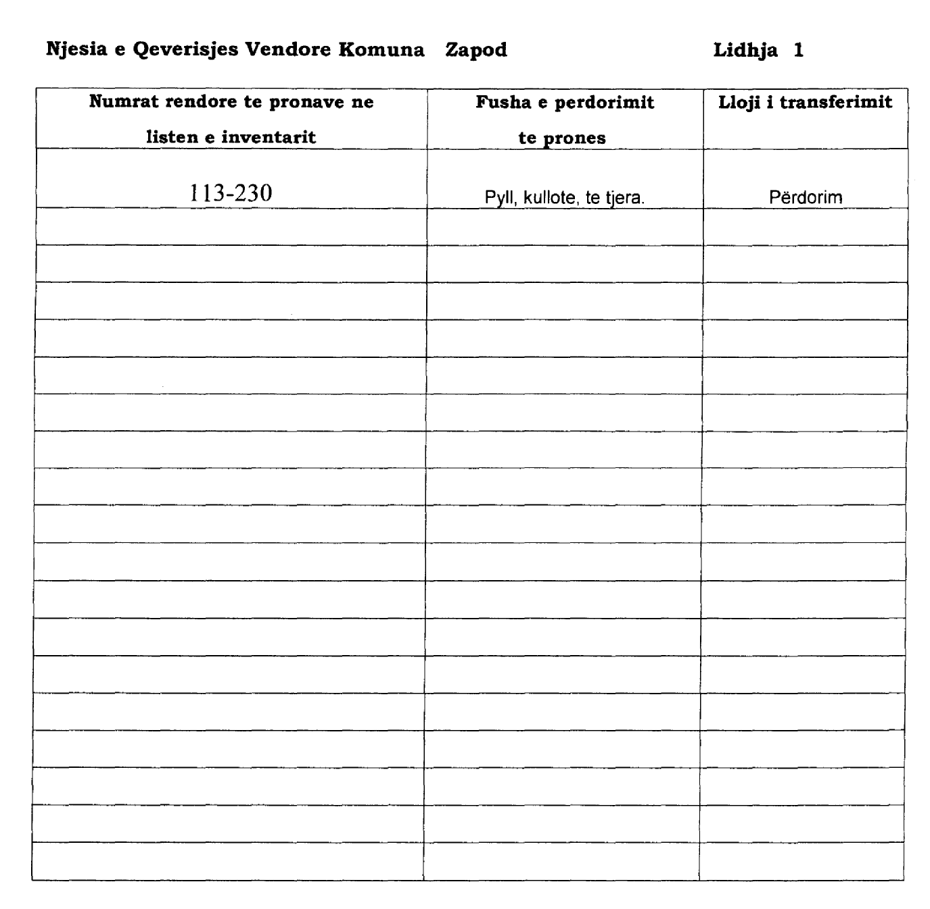

VENDIM

Nr.113, datë 3.2.2008

PËR MIRATIMIN E LISTËS PËRFUNDIMTARE TË PRONAVE, PYJE DHE KULLOTA, QË DO TË TRANSFEROHEN NË PËRDORIM TË NJËSISË SË QEVERISJES VENDORE, KOMUNA GOLAJ TË QARKUT TË KUKËSIT

Në mbështetje të nenit 100 të Kushtetutës, të neneve 2, 3 e 17 të ligjit nr.8744, datë 22.2.2001 “Për transferimin e pronave të paluajtshme publike të shtetit në njësitë e qeverisjes vendore”, të ndryshuar, dhe të nenit 23 të ligjit nr.9385, datë 4.5 .2005 “Për pyjet dhe shërbimin pyjor”, të ndryshuar, me propozimin e Ministrit të Mjedisit, Pyjeve dhe Administrimit të Ujërave dhe të Ministrit të Brendshëm, Këshilli i Ministrave

VENDOSI:

1. Miratimin e listës përfundimtare të pronave të paluajtshme publike, pyje dhe kullota, që janë në juridiksionin territorial dhe administrativ të njësisë së qeverisjes vendore, komuna Golaj të qarkut të Kukësit, që do t’i transferohen në përdorim kësaj njësie.
2. Lista përfundimtare e pronave të paluajtshme, pyje dhe kullota, me 11 (njëmbëdhjetë) fletë e që përfundon me numrin rendor 452 (katërqind e pesëdhjetë e dy) dhe lidhja nr.1 i bashkëlidhen këtij vendimi dhe janë pjesë përbërëse e tij.
3. Ngarkohen Ministria e Brendshme, Ministria e Mjedisit, Pyjeve dhe Administrimit të Ujërave, kryeregjistruesi i Pasurive të Paluajtshme të Republikës së Shqipërisë dhe komuna Golaj për zbatimin e këtij vendimi.
Ky vendim hyn në fuqi pas botimit në Fletoren Zyrtare.

Kryeministri
Sali Berisha

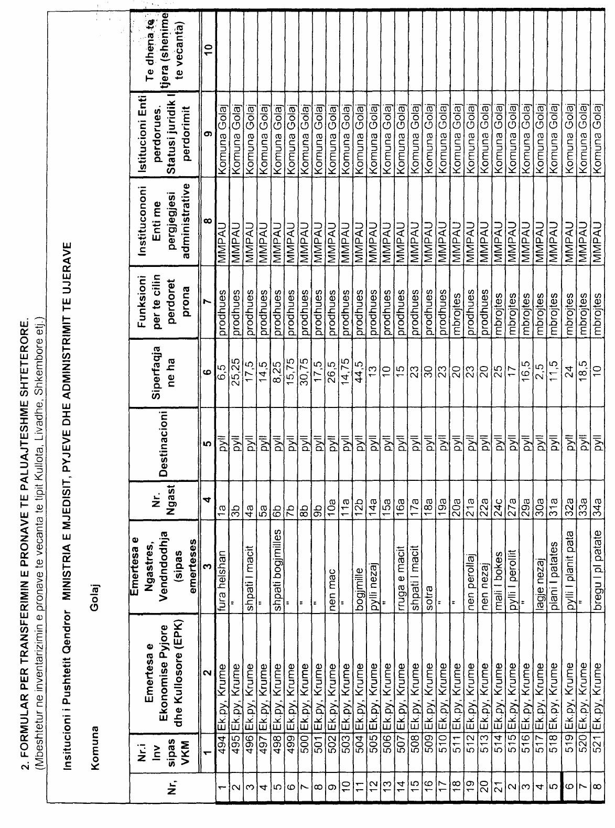

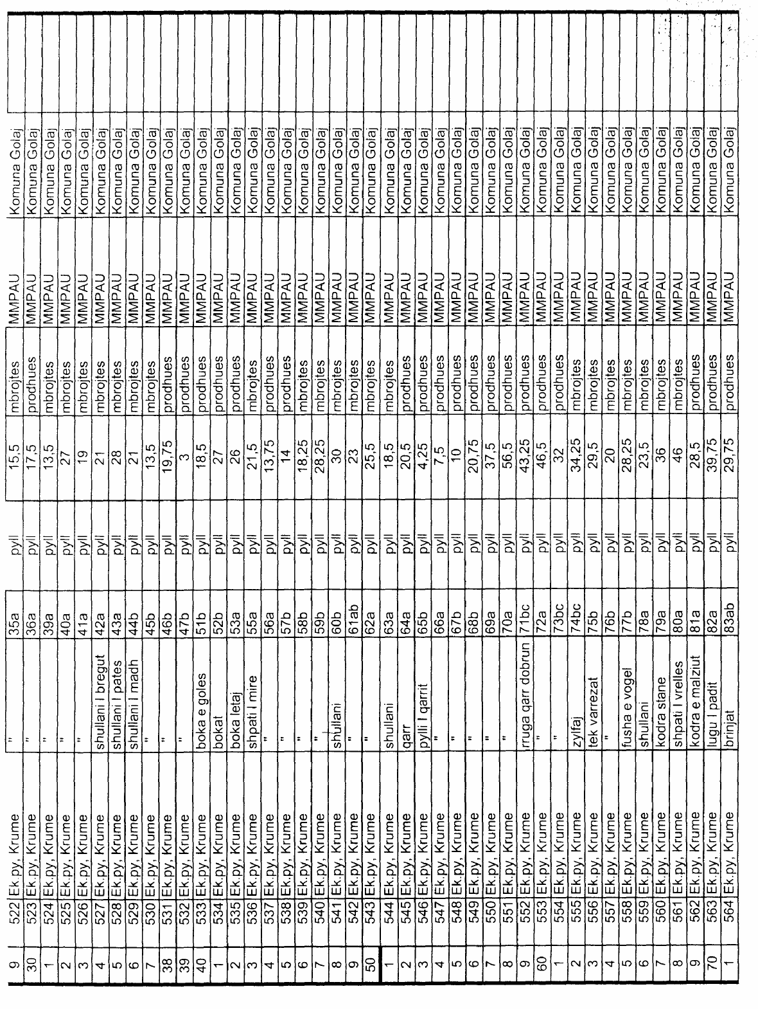

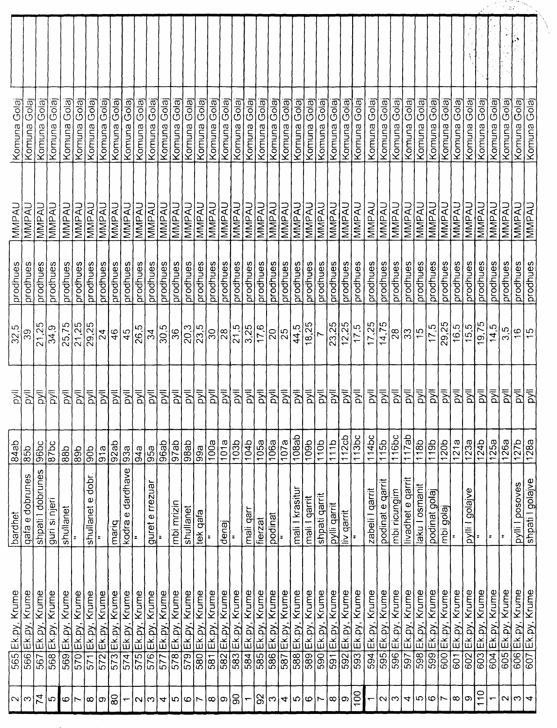

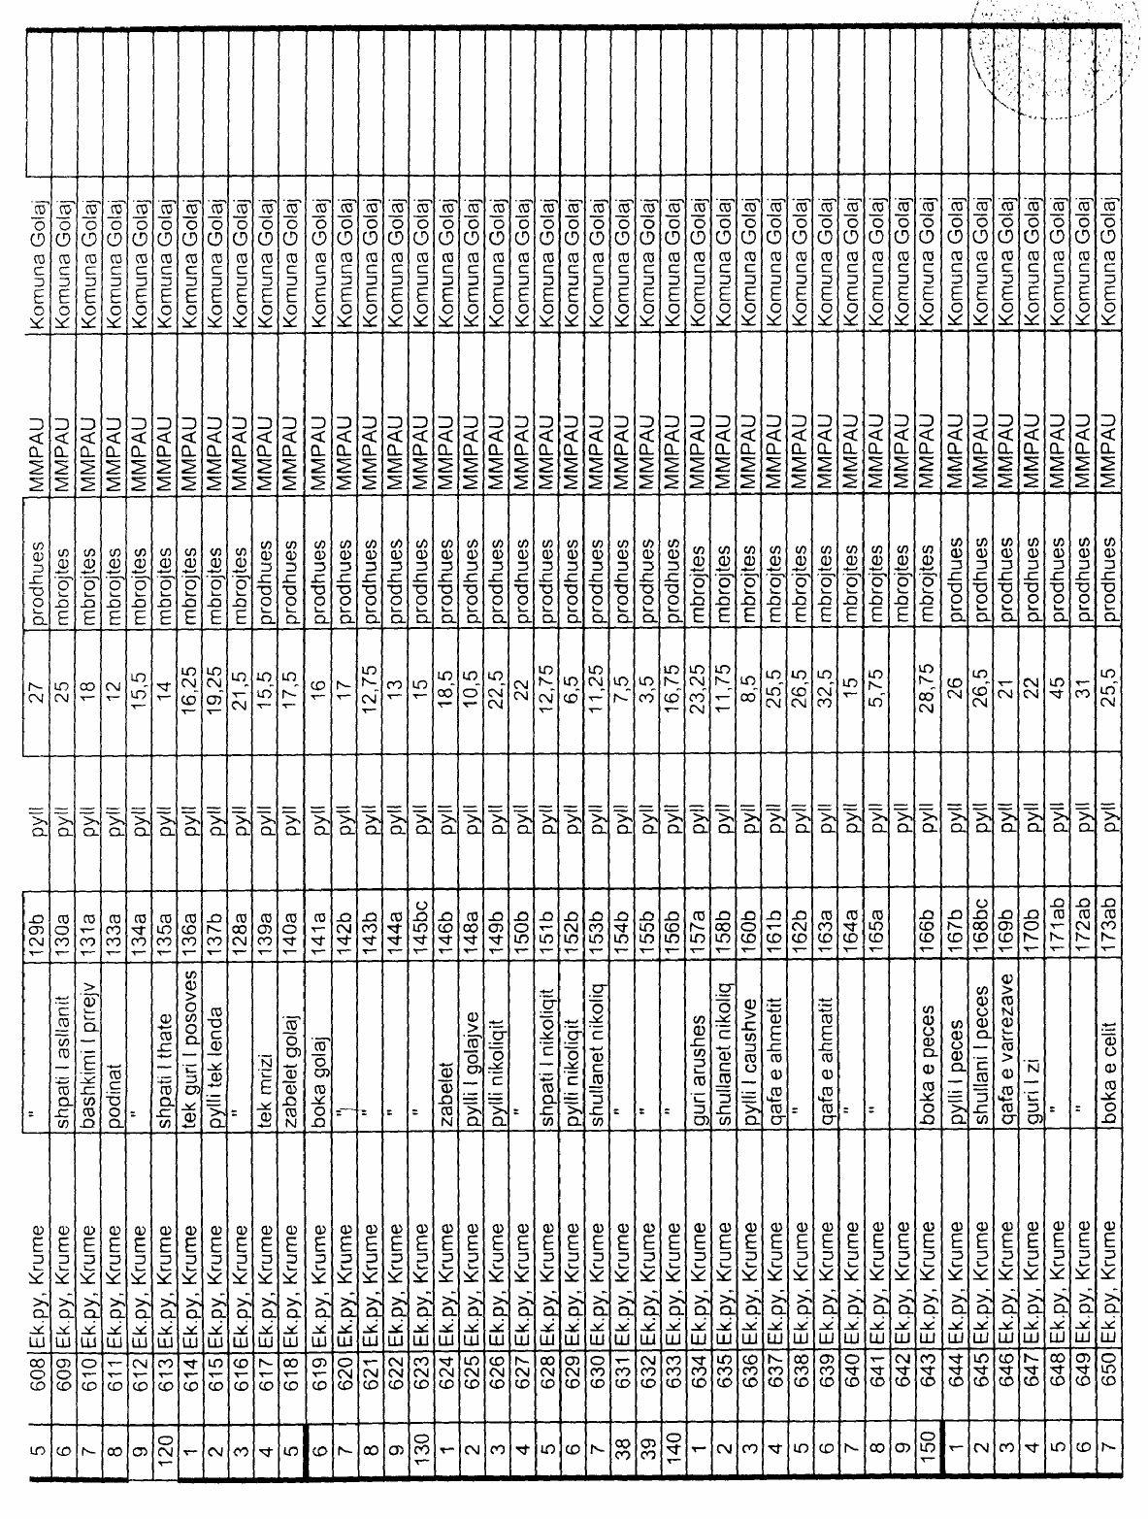

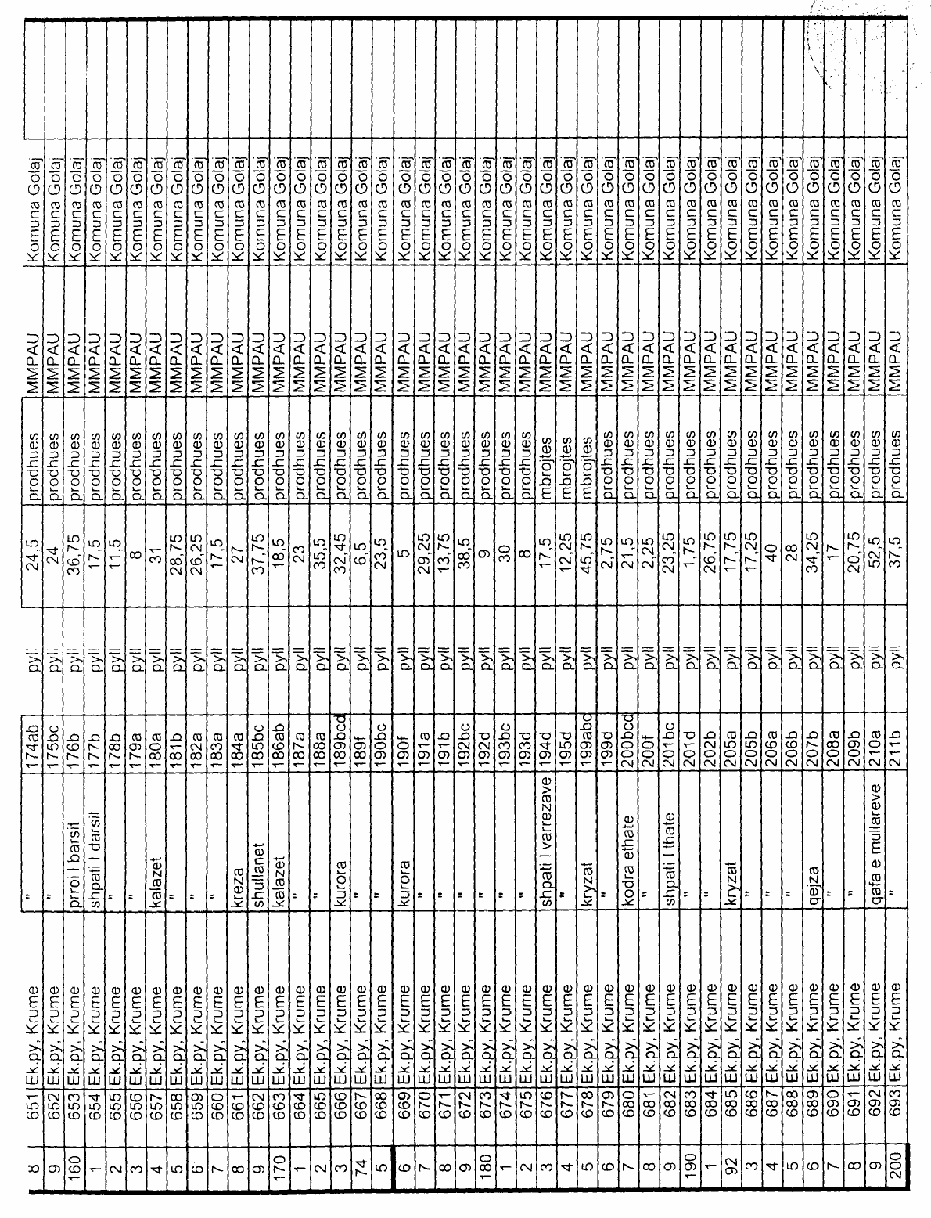

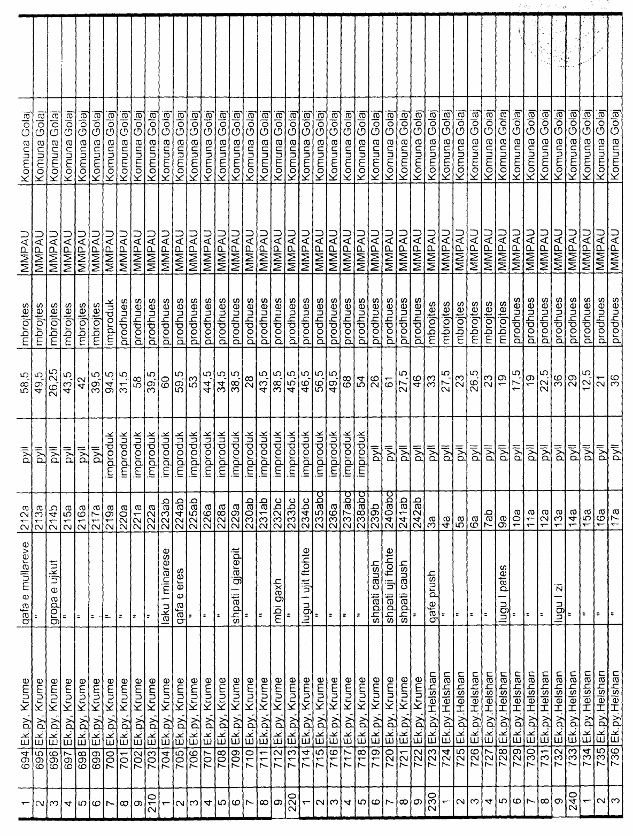

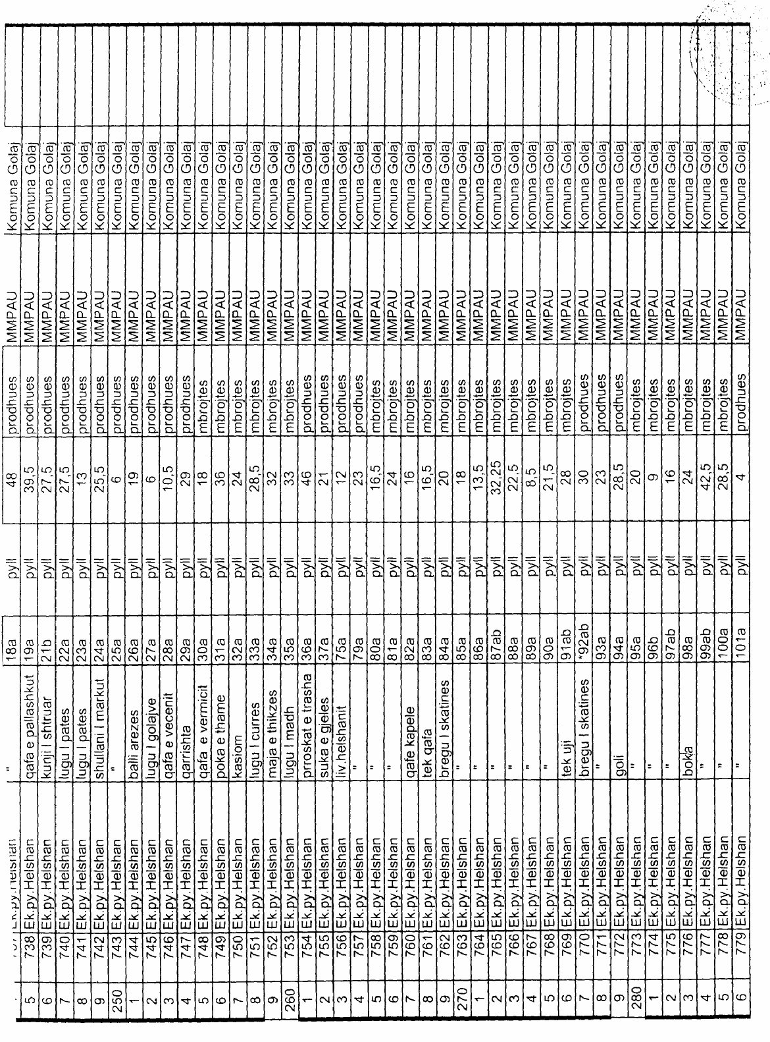

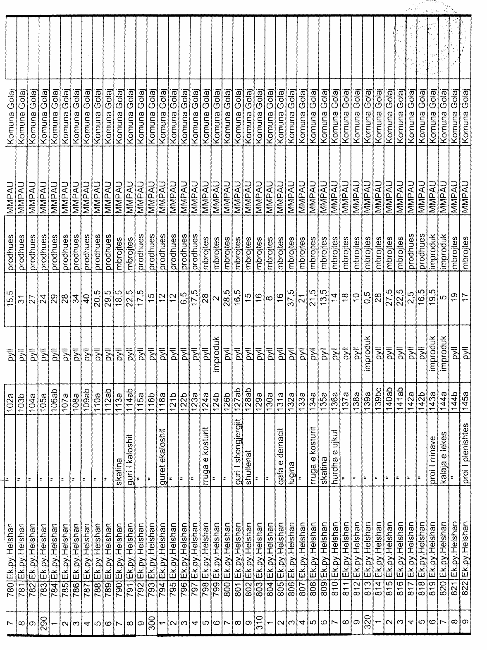

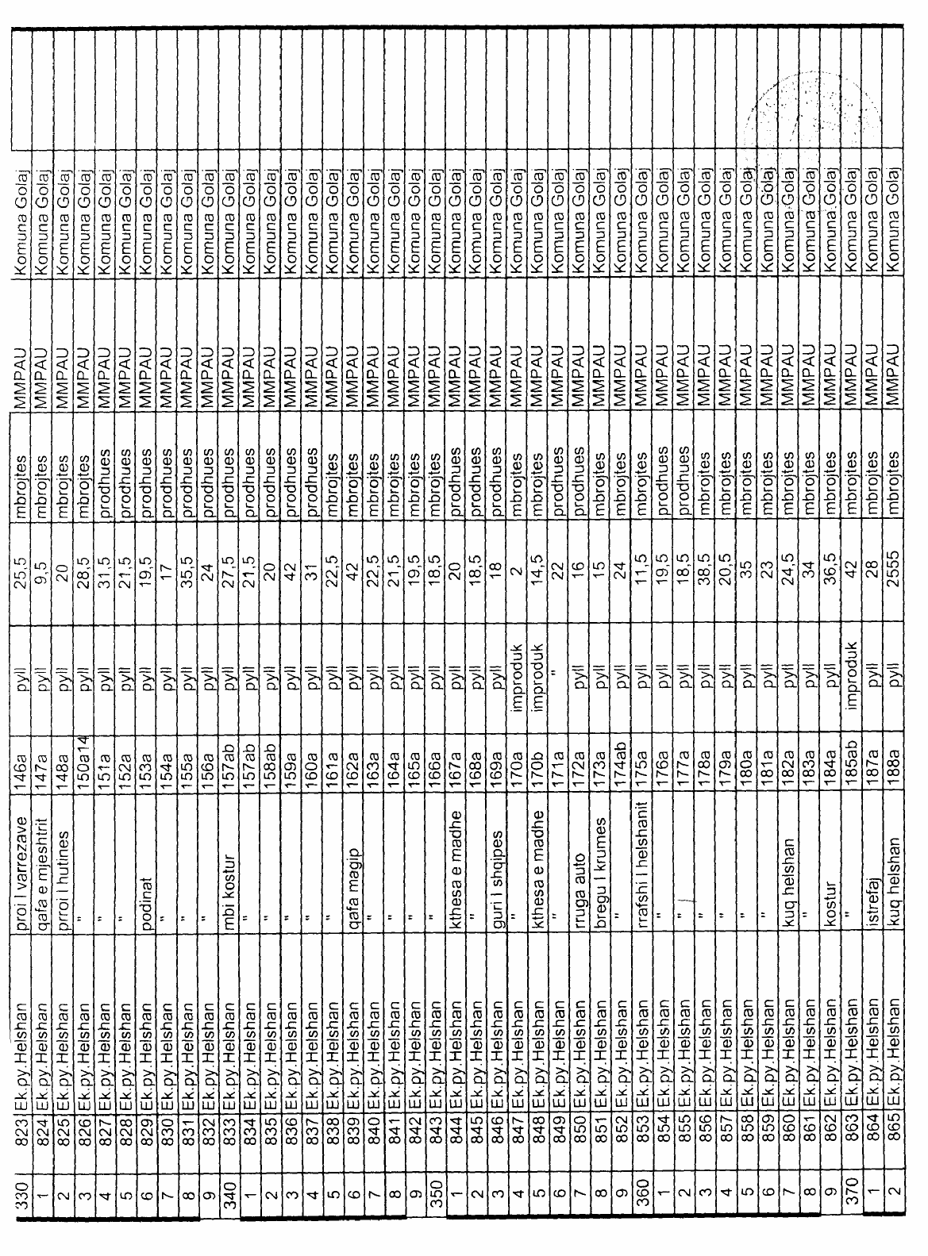

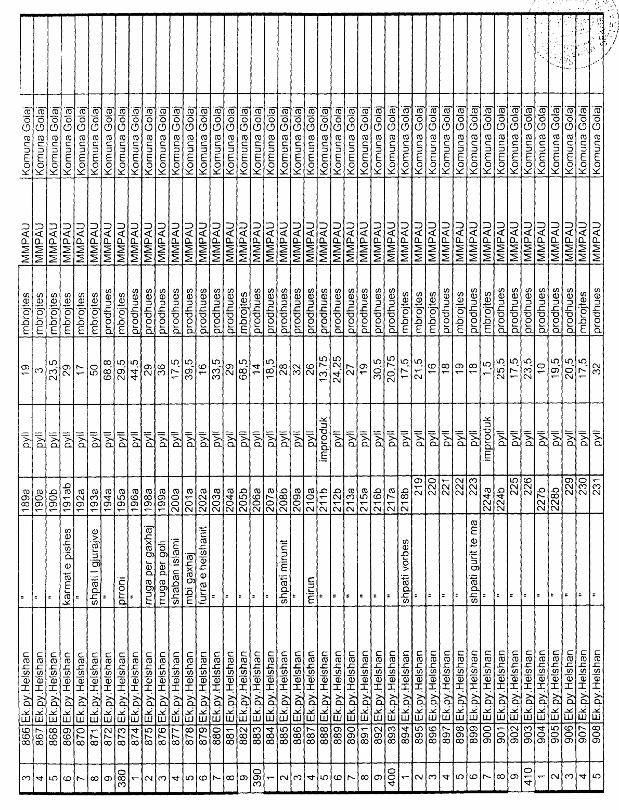

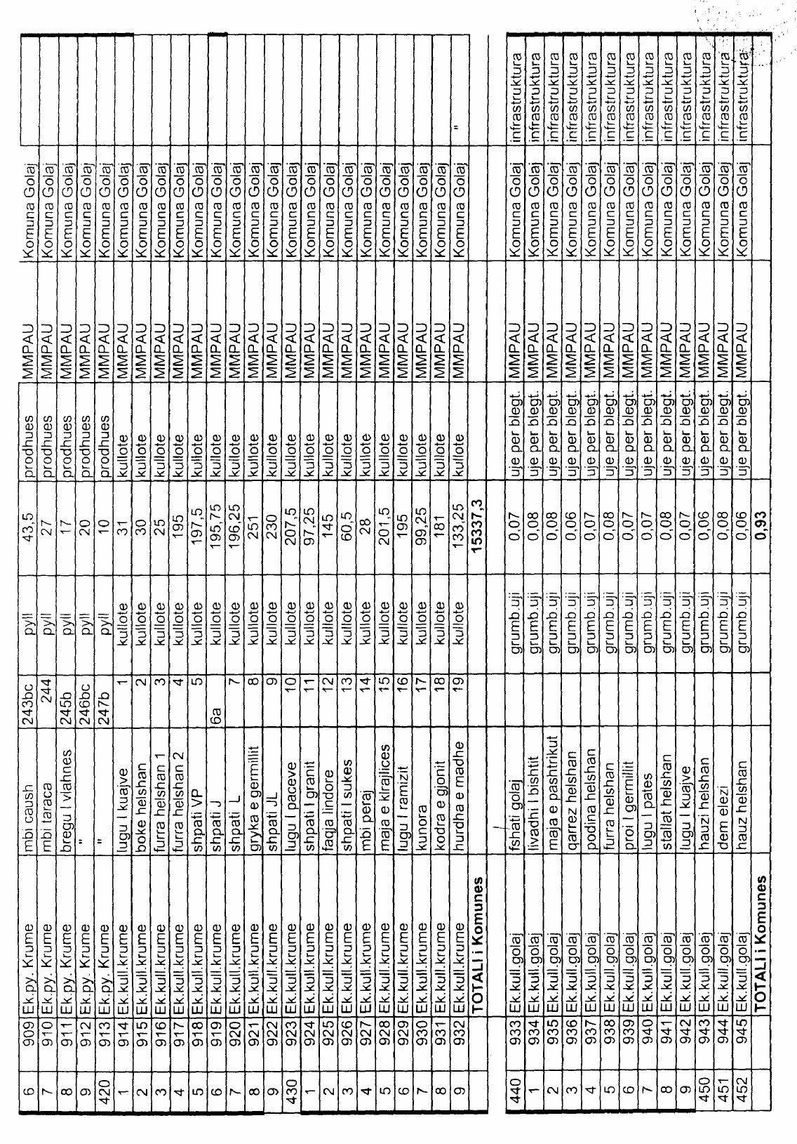

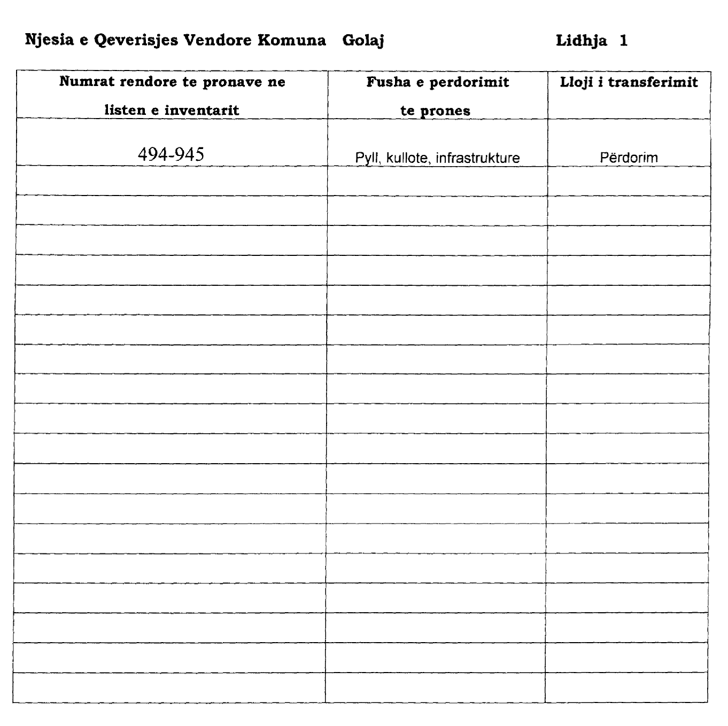

VENDIM

Nr.114, datë 3.2.2008

PËR MIRATIMIN E LISTËS PËRFUNDIMTARE TË PRONAVE, PYJE DHE KULLOTA, QË DO TË TRANSFEROHEN NË PRONËSI TË NJËSISË SË QEVERISJES VENDORE, BASHKIA KËLCYRË TË QARKUT TË GJIROKASTRËS

Në mbështetje të nenit 100 të Kushtetutës, të neneve 2, 3 e 17 të ligjit nr.8744, datë 22.2.2001 “Për transferimin e pronave të paluajtshme publike të shtetit në njësitë e qeverisjes vendore”, të ndryshuar, dhe të nenit 23 të ligjit nr.9385 datë 4.5.2005 “Për pyjet dhe shërbimin pyjor”, të ndryshuar, me propozimin e Ministrit të Mjedisit, Pyjeve dhe Administrimit të Ujërave dhe të Ministrit të Brendshëm, Këshilli i Ministrave

VENDOSI:

1. Miratimin e listës përfundimtare të pronave të paluajtshme publike, pyje dhe kullota, që janë në juridiksionin territorial dhe administrativ të njësisë së qeverisjes vendore, bashkia Këlcyrë të qarkut të Gjirokastrës, që do t’i transferohen në pronësi kësaj njësie.
2. Lista përfundimtare e pronave të paluajtshme, pyje dhe kullota, me 1 (një) fletë e që përfundon me numrin rendor 27 (njëzet e shtatë) dhe lidhja nr. 1 i bashkëlidhen këtij vendimi dhe janë pjesë përbërëse e tij.
3. Ngarkohen Ministria e Brendshme, Ministria e Mjedisit, Pyjeve dhe Administrimit të Ujërave, kryeregjistruesi i Pasurive të Paluajtshme të Republikës së Shqipërisë dhe bashkia Këlcyrë për zbatimin e këtij vendimi.
Ky vendim hyn në fuqi pas botimit në Fletoren Zyrtare.

Kryeministri
Sali Berisha

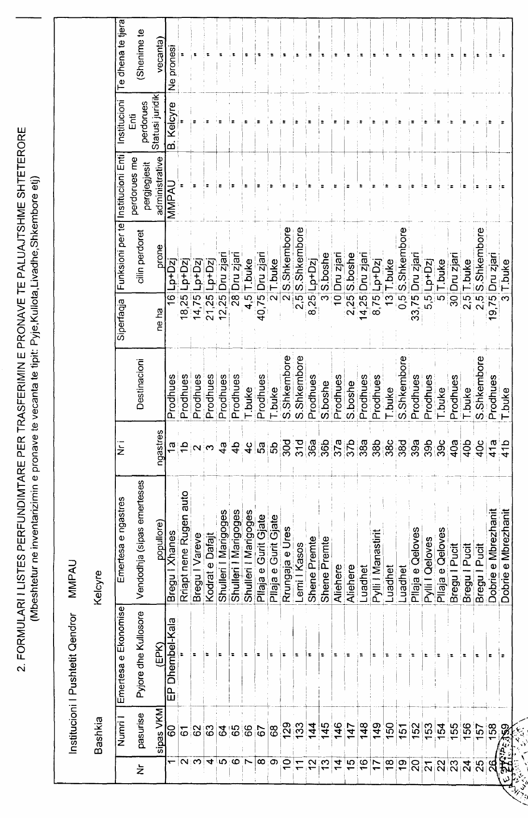

Njesia e Qeverisjes Vendore Bashkia Kelcyre

Lidhja nr.1
Numrat rendore te pronave ne listen e inventarit | Fusha e perdorimit te prones | Lloji i transferimit
60-68 | Pyll dhe siperfaqe te tjera | Ne pronesi
129-133 | Pyll dhe siperfaqe te tjera | Ne pronesi
144-159 | Pyll dhe siperfaqe te tjera | Ne pronesi

UDHËZIM I PËRBASHKËT

Nr.8, datë 14.2.2008

LIDHUR ME PROCEDURAT E RIMBURSIMIT TË AKCIZËS SË LËNDËVE DJEGËSE TË PËRDORURA NGA SUBJEKTET PËR PRODHIMIN E ENERGJISË ELEKTRIKE

Në mbështetje të nenit 102 pika 4 të Kushtetutës, pikës 14 të vendimit të Këshillit të Ministrave nr.839, datë 5.12.2007 “Për përcaktimin e kushteve dhe procedurave për rimbursimin e akcizës së paguar dhe përjashtimin nga taksa doganore për makineritë dhe pajisjet, përdorur nga burime të prodhimit të energjisë elektrike me fuqi të instaluar jo më pak se 5 MW”, Ministri i Financave dhe Ministri i Ekonomisë, Tregëtisë dhe Energjetikës,

UDHËZOJMË:

1. Në subjektet që kanë ndërtuar burime të prodhimit të energjisë elektrike me fuqi të instaluar jo më pak se 5 MW për burim, dega e tatimeve e rrethit përkatës, ku është regjistruar subjekti, në bashkëpunim me strukturat shpërndarëse të energjisë elektrike, kryejnë procedurat e mëposhtme:
a) Inspektorët e organit tatimor dhe inspektorët e strukturave shpërndarëse të energjisë elektrike, bëjnë plumbosjen e matësve të energjisë elektrike, duke vendosur në procesverbalin e mbajtur: orën, ditën e leximit të kontaktorit, si dhe kodin e plumbosjes (secila palë të ketë kodin e plumbosjes së vet).
b) Inspektorët e organit tatimor do të kontrollojnë çdo muaj sasinë e energjisë elektrike të prodhuar për shitje, për nevojat e veta dhe të prodhuar gjithsej (vlerësuar si diferencë e leximeve të matësit në fillim dhe në fund te muajit) si dhe bëjnë verifikimin e plumbosjes, së bashku me inspektorët e strukturave shpërndarëse të energjisë elektrike. Për këtë, nga ana e inspektorëve të tatimeve do të përpilohet procesverbali përkatës me të dhënat e mësipërme, i cili do të firmoset nga të dyja palët. Procesverbali do të mbahet në tre kopje. Një kopje i lihet subjektit, një i jepet inspektorit të strukturave shpërndarëse të energjise elektrike dhe kopja tjetër mbahet nga inspektori i organit tatimor.
c) Mbas paraqitjes së të dhënave të kërkuara në shkronjën “a” dhe “b”, më sipër, dega e tatimeve të rrethit ku është regjistruar subjekti që ka ndërtuar burime të prodhimit të energjisë elektrike me fuqi të instaluar jo më pak se 5 MW për burim, për nevojat e veta apo për shitje, plotëson tabelën 1 dhe tabelën 2 bashkëlidhur këtij udhëzimi, të cilat duhet të dërgohen në Drejtorinë e Përgjithshme të Tatimeve, me shkresë, brenda datës 5 të muajit pasardhës të mbylljes së tremujorit (bashkëlidhur tabelave domosdoshmërisht edhe procesverbalet e mbajtura).
2. Personi juridik, vendas ose i huaj, i cili ndërton burime të prodhimit të energjisë elektrike me fuqi të instaluar jo më pak se 5 MW për burim, që përdorin lëndë djegëse të lëngëta ose të ngurta dhe pa kufizim për burime të tjera të rinovueshme të prodhimit, duhet të paraqesë në Drejtorinë e Përgjithshme të Tatimeve, të dhënat e kërkuara sipas pikës 7 të vendimit të Këshillit të Ministrave nr.839, datë 5.12.2007, brenda datës 5 të muajit pasardhës të mbylljes së tremujorit.
3. Rimbursimi i akcizës për lëndën djegëse të konsumuar, të llogaritur sipas formulës, bëhet nga Drejtoria e Përgjithshme e Tatimeve, nga llogaria e veçantë buxhetore, e krijuar nga kjo drejtori për këtë qëllim, dhe jo më vonë se 45 ditë nga data e kërkesës së subjektit për rimbursim të akcizës, duke e llogaritur vlerën e akcizës, që do të rimbursohet, sipas formulës së paraqitur në shtojcën 1, që i bashkëlidhet vendimit të Këshillit të Ministrave nr.839, datë 5.12.2007, dhe duke u bazuar në dokumentacionin e përshkruar në pikën “1 gërma c” dhe pikën “2” të këtij udhëzimi.
Ky udhëzim botohet në Fletoren Zyrtare dhe hyn në fuqi në të njëjtën datë me hyrjen në fuqi të vendimit të Këshillit të Ministrave nr.839, datë 5.12.2007 “Për përcaktimin e kushteve dhe procedurave për rimbursimin e akcizës së paguar dhë përjashtimin nga taksa doganore për makineritë dhe pajisjet, përdorur nga burime të prodhimit të energjisë elektrike me fuqi të instaluar jo më pak se 5 MW”.

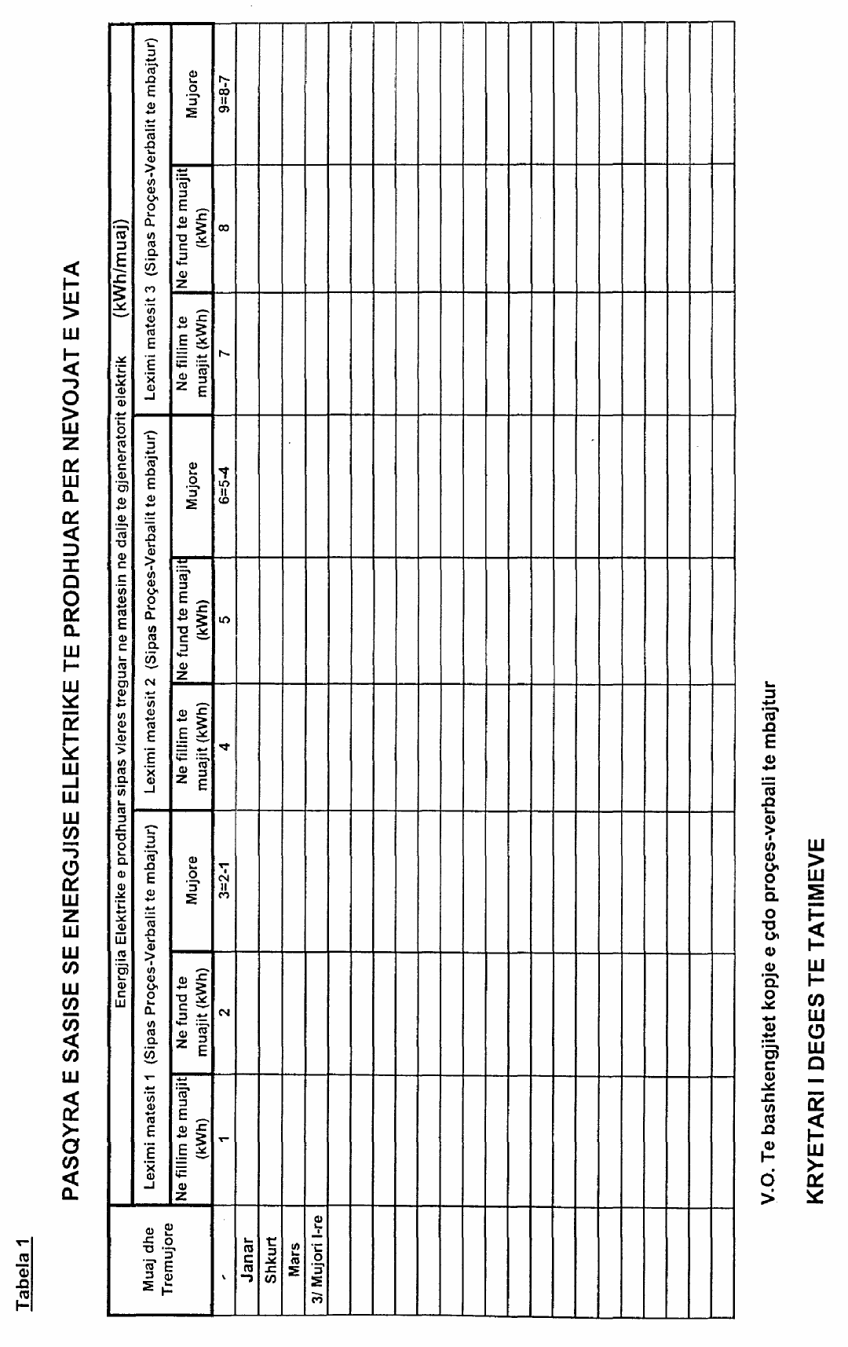

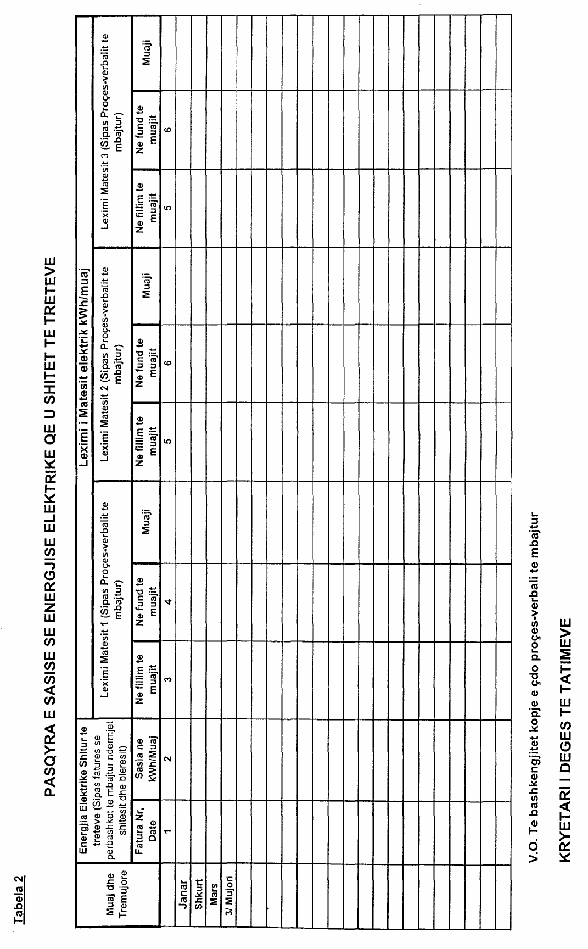

VENDIM

Nr.17, datë 13.2.2008

PËR MOSFILLIMIN E PROCEDURAVE TË SHQYRTIMIT PËR KËRKESËN E SHOQËRISË “EN- KU” SHPK

Në mbështetje të nenit 9 dhe nenit 19 të ligjit nr.9072, datё 22.5.2003 “Pёr sektorin e energjisё elektrike”, i ndryshuar, vendimit të Bordit të Komisionerëve të ERE-s, nr.44, datë 24.7.2004 “Për miratimin e rregullave të praktikës dhe procedurave të ERE-s”, si dhe vendimit të Bordit të Komisinereve të ERE-s, nr.21, datë 4.4.2007 “Rregullorja e procedurave te licencimit”, neni 8, pikat 1, 4, dhe 5, si dhe neni 15, Bordi i Komisionerёve, në mbledhjen e tij të datës 13.2.2008, pasi shqyrtoi kërkesën e paraqitur nga shoqëria “En-Ku” sh.p.k., për modifikimin e licencës nga shoqëria “Dardania Energji” sh.p.k. te shoqëria “En-Ku” sh.p.k.,

VENDOSI:

1. Mosfillimin e procedurave për shqyrtimin e kërkesës, për modifikimin e licencës me nr.10, seria PV03P, lëshuar me vendimin e Bordit të Komisionerëve të ERE-s, nr.20, datë 19.12.2003 për shoqërinë “Dardania Energji” sh.p.k.
2. Ngarkohet Drejtoria e Licencimit dhe Monitorimit të Tregut, si dhe Drejtoria Juridike dhe Mbrojtjes së Konsumatorit, për përgatitjen e njoftimit për vendimin e dhënë nga ERE.
Ky vendim hyn në fuqi menjëherë.
Ky vendim botohet në Fletoren Zyrtare.
Kryetari i Ere-s
Bujar Nepravishta

VENDIM

Nr.18, datë 14.2.2008

PËR PËRCAKTIMIN E TARIFëS SË PRODHIMIT TË ENERGJISË ELEKTRIKE NGA KESH SHA PËR PERIUDHËN 1 MARS 2008 – 28 SHKURT 2009

Në mbështetje të neneve 8 pika 2, germa “b”, 9, 26, pika 1, 27, dhe 28 të ligjit nr.9072, datë 22.5.2003 “Për sektorin e energjisë elektrike”, vendimeve të Bordit të Komisionerëve nr.28, datë 24.6.2005 “Për miratimin e metodologjisë së llogaritjes së tarifave të energjisë elektrike për shoqërinë publike të gjenerimit”, Bordi i Komisionerëve të Entit Rregullator të Sektorit të Energjisë Elektrike (ERE), në mbledhjen e tij të datës 14.2.2008, pasi shqyrtoi dhe analizoi propozimin e paraqitur nga Drejtoria e Tarifave dhe Çmimeve, për miratimin e tarifës së prodhimit të energjisë elektrike nga KESH sh.a.,

VENDOSI:

Tarifa e prodhimit të energjisë elektrike nga KESH sh.a., për periudhën 1 mars 2008 – 28 shkurt 2009, është 0.78 lekë/kWh.
Ky vendim botohet në Fletoren Zyrtare.
Kryetari i Ere-s
Bujar Nepravishta

VENDIM

Nr.19, datë 14.2.2008

PËR PËRCAKTIMIN E TARIFËS SË SHËRBIMIT TË TRANSMETIMIT TË ENERGJISË ELEKTRIKE PËR PERIUDHËN 1 MARS 2008 – 28 SHKURT 2009

Në mbështetje të neneve 8 pika 2, germa “b”, 9, 26, pika 1, 27, dhe 28 të ligjit nr9072, datë 22.5.2003 “Për sektorin e energjisë elektrike”, vendimit të Bordit të Komisionerëve nr.59, datë 29.12.2004 “Për miratimin e metodologjisë së llogaritjes së tarifave të transmetimit të energjisë elektrike” Bordi i Komisionerëve të Entit Rregullator të Sektorit të Energjisë Elektrike (ERE), në mbledhjen e tij të datës 14.2.2008, pasi shqyrtoi dhe analizoi kërkesën e paraqitur nga shoqëria OST sh.a., për miratimin e tarifës së shërbimit të transmetimit të energjisë elektrike,

VENDOSI:

1. Tarifa për shërbimin e transmetimit të energjisë elektrike për periudhën 1 mars 2008 – 28 shkurt 2009 është 0.50 lekë/kWh.
Ky vendim botohet në Fletoren Zyrtare.

Kryetari i Ere-s
Bujar Nepravishta

VENDIM

Nr.20, datë 14.2.2008

PËR PËRCAKTIMIN E TARIFëS SË SHëRBIMIT TË SHPËRNDARJES SË ENERGJISË ELEKTRIKE PËR PËRDORUESIT E SISTEMIT TË SHPËRNDARJES, PËR PERIUDHËN 1 MARS 2008 – 28 SHKURT 2009

Në mbështetje të neneve 8 pika 2, germa “b”, 9, 26, pika 1, 27, dhe 28 të ligjit nr.9072, datë 22.5.2003 “Për sektorin e energjisë elektrike”, vendimit të Bordit të Komisionerëve nr.29, datë 24.6.2005 “Për miratimin e metodologjisë së llogaritjes së tarifave të shpërndarjes së energjisë elektrike”, Bordi i Komisionerëve të Entit Rregullator të Sektorit të Energjisë Elektrike (ERE), në mbledhjen e tij të datës 14.2.2008, pasi shqyrtoi dhe analizoi kërkesën e paraqitur nga shoqëria KESH sh.a. (OSSH sh.a.) për miratimin e tarifës së shërbimit të shpërndarjes së energjisë elektrike për përdoruesit e sistemit të shpërndarjes,

VENDOSI:

1. Tarifa e shërbimit të shpërndarjes së energjisë elektrike për përdoruesit e sistemit të shpërndarjes, për periudhën 1 mars 2008 – 28 shkurt 2009, është:
- 2.00 lekë /kWh për përdoruesit e sistemit të shpërndarjes në nivelin e tensionit 35 kV;
- 2.60 lekë /kWh për përdoruesit e sistemit të shpërndarjes në nivelet e tensionit 20/10/6 kV;
Ky vendim botohet në Fletoren Zyrtare.

Kryetari i Ere-s
Bujar Nepravishta

VENDIM

Nr.21, datë 14.2.2008

PËR PËRCAKTIMIN E ÇMIMEVE TË SHITJES ME PAKICË TË ENERGJISË ELEKTRIKE PËR KONSUMATORËT TARIFORË PËR PERIUDHËN

1 MARS 2008 – 28 SHKURT 2009

Në mbështetje të neneve 8 pika 2, germa “”b”, 9, 26, pika 1, 27, dhe 28 të ligjit nr.9072, datë 22.5.2003 “Për sektorin e energjisë elektrike”, vendimeve të Bordit të Komisionerëve nr.28, datë 24.6.2005, nr.29, datë 24.6.2005, nr.30, datë 24.6.2005, përkatësisht “Metodologjitë e llogaritjes së tarifave për kompaninë publike të gjenerimit, të llogaritjes së tarifave të shpërndarjes së energjisë elektrike dhe të llogaritjes së tarifave të shitjes te klientët tariforë”, Bordi i Komisionerëve të Entit Rregullator të Sektorit të Energjisë Elektrike (ERE), në mbledhjen e tij të datës 14.2.2008, pasi shqyrtoi dhe analizoi kërkesën e paraqitur nga shoqëria KESH sh.a., për miratimin e çmimeve të shitjes me pakicë të energjisë elektrike për konsumatorët tariforë,

VENDOSI:

1. Miratimin e çmimeve të shitjes me pakicë të energjisë elektrike për konsumatorët tariforë për periudhën 1 mars 2008 – 28 shkurt 2009, sipas tabelës bashkëlidhur këtij vendimi.
Ky vendim botohet në Fletoren Zyrtare.

Kryetari i Ere-s
Bujar Nepravishta

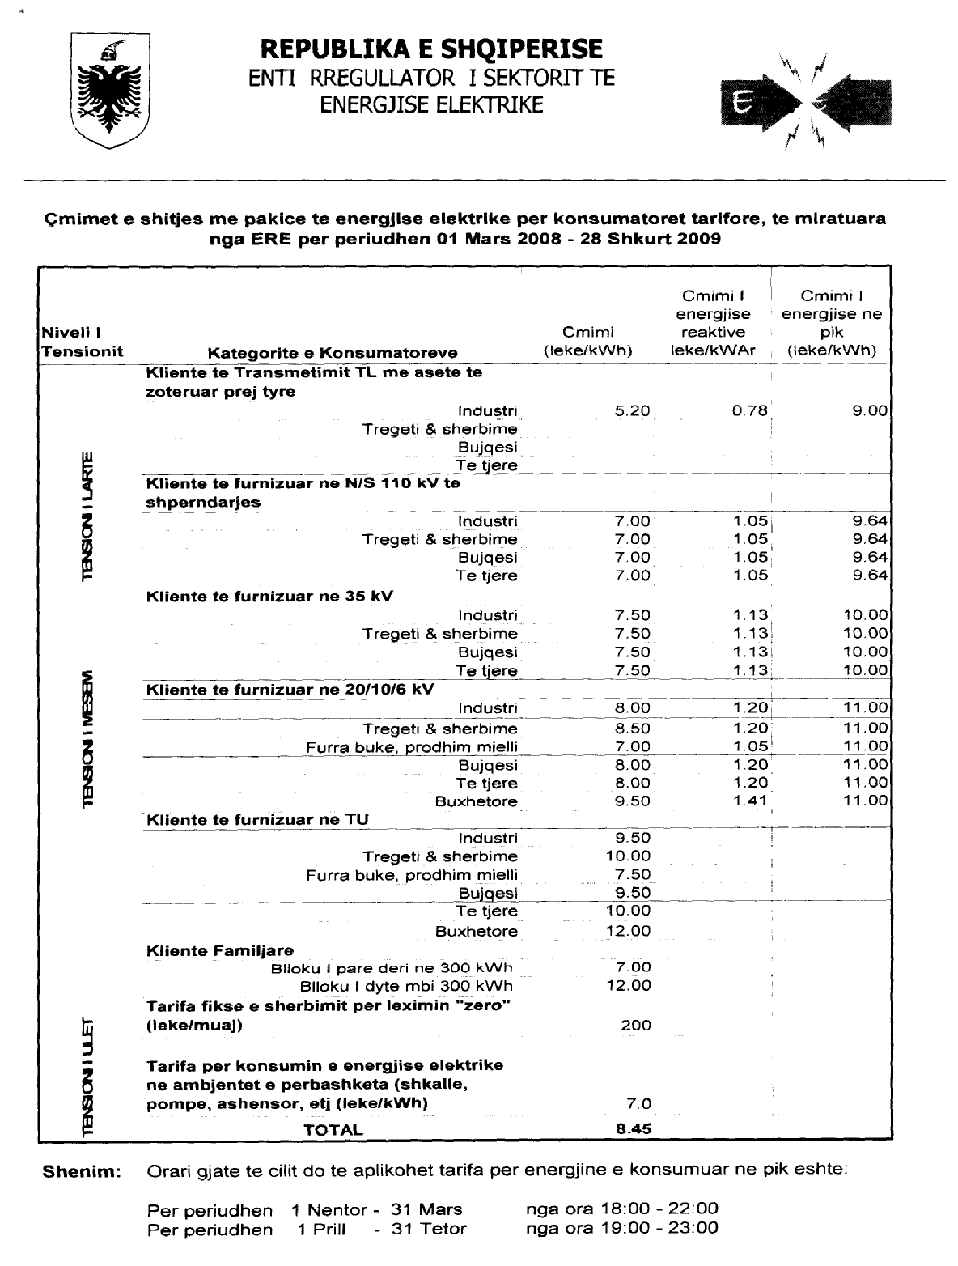

VENDIM

Nr.22, datë 14.2.2008

PËR PËRCAKTIMIN E ÇMIMIT TË SHITJES SË ENERGJISË ELEKTRIKE PËR TË LICENCUARIT PËR PRODHIMIN E ENERGJISË ELEKTRIKE NGA HIDROCENTRALET EKZISTUESe ME FUQI TË INSTALUAR DERI NË 10 MW PËR PERIUDHËN

1 MARS 2008 – 28 SHKURT 2009

Në mbështetje të neneve 9, 26, 27 dhe 28 të ligjit nr.9072, datё 22.5.2003 “Pёr sektorin e energjisё elektrike”, i ndryshuar, Bordi Komisionerёve tё ERE–s, në mbledhjen e tij të datës 14.2.2008, pasi shqyrtoi relacionin e paraqitur nga Drejtoria e Tarifave dhe Çmimeve për përcaktimin e çmimeve të shitjes së energjisë elektrike për të licencuarit për prodhimin e energjisë elektrike nga hidrocentralet ekzistuese me fuqi të instaluar deri në 10 MW, për periudhën 1 mars 2008 – 28 shkurt 2009,

VENDOSI:

1. Çmimi unik i shitjes së energjisë elektrike për të licencuarit për prodhimin e energjisë elektrike nga hidrocentralet ekzistuese me fuqi të instaluar deri në 10 MW, për periudhën 1 mars 2008 – 28 shkurt 2009, është 6.50 lekë/kwh.
Ky vendim botohet në Fletoren Zyrtare.
Kryetari i Ere-s
Bujar Nepravishta

